附件
2021年北京市青少年足球锦标赛
竞赛规程

—、比赛日期及地点
比赛日期：2021年12月利用周末时间举行。
比赛地点：由赛事组委会指定比赛场地。
二、参赛组别
（一）男子组
1.甲组U15-U16:2005年1月1日至2006年12月31日出生。
2.乙组U13-U14:2007年1月1日至2008年12月31日出生。
3.丙组U11-U12:2009年1月1日至2010年12月31日出生。
（二）女子组
1.甲组U15-U16:2005年1月1日至2006年12月31日出生。
2.乙组U13-U14:2007年1月1日至2008年12月31日出生。
3.丙组U11-U12:2009年1月1日至2010年12月31日出生。三、参赛资格
（一）球队资格
1.参赛队需以区为单位组队报名，各区每个组别可分别派出 1支队伍参赛。
2.根据市运会总规程要求，男子所有组别、女子乙组、丙组均为北京市第十六届运动会必报项目。女子甲组为非必报项目，各区视情况参赛。
（二）球员资格
1.中华人民共和国公民。
2.北京市户籍，在北京市就读，并完成北京市学籍登记。
3.北京市集体户籍，在北京市就读，并完成北京市学籍登记。
4.非北京市户籍，在北京市就读，并完成北京市学籍登记。
5.报名参赛的适龄运动员须具有经本市区级以上医务部门开具的身体健康证明。
6.参加2021年北京市青少年足球锦标赛的注册运动员，必须代表本单位参加第十六届市运会并签订代表资格协议书，代表资格一经上报，不得更换。
7.特殊规定如下：
（1）具有北京市户籍或学籍并输送到二级运动班的注册适龄运动员，须代表原输送单位参加市运会比赛。
（2）具有北京市户籍或学籍并输送到职业俱乐部梯队的注册适龄运动员，可代表原输送单位参加市运会比赛。
（三）教练员资格
球队报名主教练应具备不低于亚足联C级教练员资质，助理教练应具备不低于中国足协D级教练员资质，且2021年在北京市足球运动协会教练员管理系统完成年度注册。
- 报名办法及要求
（一）比赛为一次性报名，报名时间为11月26日9时至29日17时，球员名单、球衣号码一经确认不得更改，未报足名额不得补报。
（二）每队须报领队1名，赛风赛纪责任人1名（须为区体育局、区体校相关负责人），教练2-4名，队医1名，球员18-40人。若参赛队主教练为外籍教练员，可增设专职翻译1人。
（三）一名球员只允许代表一支球队参加比赛，不得跨区越组参赛。
（四）各区体育局或有关单位须通过组委会指定报名系统http://baiduicup.com/，在电脑端完成赛事报名。（报名咨询电话：010-63189341；联系人：山川；咨询时间：11月26日至29日9:00-17:00。）
（五）报名相关要求：
1.球队报名者须是球队管理人员，并作为第一责任人填写球队名称、球队联系电话或管理人员手机号、球员球衣号码、服装颜色等信息。
2.所有报名人员须提供中华人民共和国居民二代身份证原件、上传身份证正反面照片和近期电子版免冠证件照（严禁自拍或生活照及任何形式的截图）。
3.各组别报名球员须统一上传北京市学籍卡或学籍证明的电子版扫描照片；如需上传其他相关材料，请在对应端口上传。
4.整队资料填写完毕后统一提交审核，审核合格后不得更改。
（六）系统报名时须提交如下材料：
运动员统一上传中华人民共和国居民二代身份证原件正反面（扫描版）、北京市正式学籍证明（扫描版）、运动员参赛资格代表协议书（扫描版）；
球队官员统一上传中华人民共和国居民二代身份证原件正反面（扫描版）、相应资质的扫描版证明（如教练员执照、证书、医师证书等）；
所有参赛人员第一次参赛前须持48小时核酸检测阴性证明进入比赛场地，携带本人身份证原件、使用“北京健康宝”功能进行健康码查验，并完成本人信息扫码登记。
- 纸质版材料：
请各单位在开赛前向组委会提交加盖区体育局或区体校公章的纸质版报名表（在系统填报完成后可导出）、运动员参赛资格代表协议书原件、运动员意外伤害保险。寄送地址：北京市足球运动协会（北京市西城区先农坛体育场内2号楼南侧202室）。
五、竞赛办法
（一）采用国际足联审定的最新足球竞赛规则。
（二）本届比赛将2020年北京市青少年足球锦标赛各组别成绩前四名设为“种子队”，视报名队伍数量及分组情况进行分组落位。如出现上届比赛前四名球队未报名情况，下一名次球队不进行递补。
（三）比赛视报名队数采用不同的竞赛办法：
报名或实际确认参赛不足3支队的竞赛组别将取消举办。
若该组别报名3-5支队，将采用单循环赛制，决出全部名次；
若该组别报名6-8支队，以抽签形式分成2个小组，进行单循环比赛，小组前两名出线，进行交叉淘汰赛，小组赛被淘汰球队进行附加赛，决出全部名次；
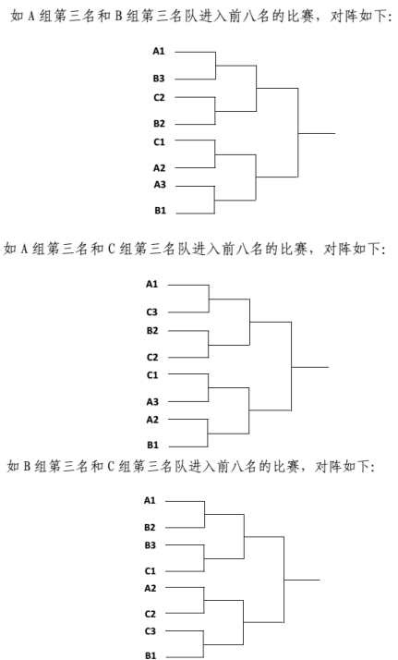
若该组别报名9-11支比赛队，以抽签形式分成3个小组，进行单循环比赛，获得每个小组前两名的6支球队和2个小组成绩最好的第三名（各小组如参赛球队数量不一致，球队数量较多的小组在比较成绩时，该球队与本小组最后名次球队的比赛结果不予计算），共8支球队出线，进行交叉淘汰赛，决出第一至八名（见对阵表）；

若该组别报名12-16支队，以抽签形式分成4个小组，采用小组单循环赛制，每个小组的前两名出线，进行交叉淘汰赛，决出第一至八名；
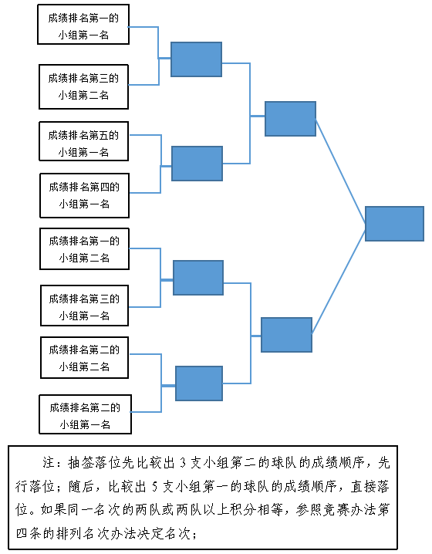
若该组别报名16支队以上，以抽签形式分成5个小组，采用小组单循环赛制，每个小组第一名的5支球队和3个小组成绩最好的第二名（各小组如参赛球队数量不一致，球队数量较多的小组在比较成绩时，该球队与本小组最后名次球队的比赛结果不予计算），共8支球队出线，进行交叉淘汰赛，决出第一至八名（淘汰赛对阵方法，另行通知）

以上抽签办法及具体时间、地点等另行通知。
（四）第一阶段小组赛或单循环比赛，胜一场得3分，平一场得1分，负一场得0分；积分多者名次列前；如果两队或两队以上积分相等，根据以下条件依次排列名次：
1.积分相等队之间相互间比赛胜者，名次列前；
2.积分相等队之间相互间比赛的净胜球多者，名次列前；
3.积分相等队之间相互间比赛的进球多者，名次列前；
4.积分相等队在同一阶段比赛中总净胜球数多者，名次列前；
5.积分相等队在同一阶段比赛中总进球数多者，名次列前；
6.积分相等队在同一阶段比赛中获得红牌总数少者，名次列前；
7.积分相等队在同一阶段比赛中获得黄牌总数少者，名次列前；
8.如仍相同，以抽签方式决定名次。
在比较以上条款时，如已有球队比较出结果，其余球队将继续比较下一条款。
（五）男女各组别均为11人制比赛，其中甲、乙组使用5号比赛用球，丙组使用4号球。
（六）甲组、乙组全场比赛时间为80分钟，上下半场各40分钟，中场休息不超过15分钟；丙组全场比赛时间为70分钟，上下半场各35分钟，中场休息不超过15分钟。
（七）每场比赛，各参赛队从大名单中遴选出18人，进入比赛场地，报名球员须携带二代身份证原件参加比赛，其余运动员将在场外观看比赛。每场比赛替换球员不超过7人，球员一经替出，不得在该场比赛中重新上场，上下半时比赛进行中的替换次数不超过3次，中场休息替换次数除外。球员替换程序结束后，场上球员应符合球员资格的相关规定。
（八）被裁判员出示黄牌警告累计两次（非同一场比赛）的队员自然停止下一场比赛；第一阶段的红黄牌累计带入第二阶段。
（九）同一场比赛被裁判员出示两张黄牌或直接出示红牌罚令出场的队员自然停止下一场比赛，并根据犯规性质确定是否追加处罚。
（十）各参赛队须准备深浅颜色不同的两套比赛服，比赛时一律穿足球鞋（金属钉除外），佩戴护腿板，自备队长袖标，不得佩戴眼镜（足球项目运动眼镜除外）。
（十一）如比赛必须决出胜负，全场比赛结束时双方仍为平局，则直接互罚球点球决出胜负。
（十二）小组赛阶段弃权一场比赛则取消该队全部成绩，所有比赛均按对方3:0获胜记录；淘汰赛阶段弃权则取消录取名次。
（十三）比赛进行中，技术区域内只能有1名官员站立指挥比赛。如指挥比赛的人员为外籍教练员，翻译可短时站立进行翻译。
六、录取名次和奖励办法
（一）本次比赛录取前八名，并提供成绩证明，若不足时减一录取。每个组别前三名设置奖杯、奖牌和1支体育道德风尚奖球队。
七、技术等级申报
符合中国足协等级运动审批要求的组别可按《中国足球协会足球运动员技术等级管理办法》 《中国足球协会足球运动员等级标准》规定进行运动员技术等级申报。
八、纪律规定
(一)严格执行《中国足球协会纪律准则》《北京市足球运动协会纪律准则》。
(二)比赛期间如发生违规违纪事件，纪律委员会将按有关规定做出处罚。纪律委员会未做出决定前有关违规队员、球队管理人员不得参赛。
(三)比赛期间球队提出申诉，须于赛后1小时内书面提出材料，并交纳3000元诉讼费。超出申诉时效，组委会将不予受理。
九、仲裁成员和裁判员由北京市足协统一选派。
十、赛前领队会组委会另行通知。
十一、本规程解释、修改、补充权归北京市体育竞赛管理和国际交流中心、北京市足球运动协会所有，未尽事宜，另行通知。

